Var Zmarta och undvik vinterns elchock

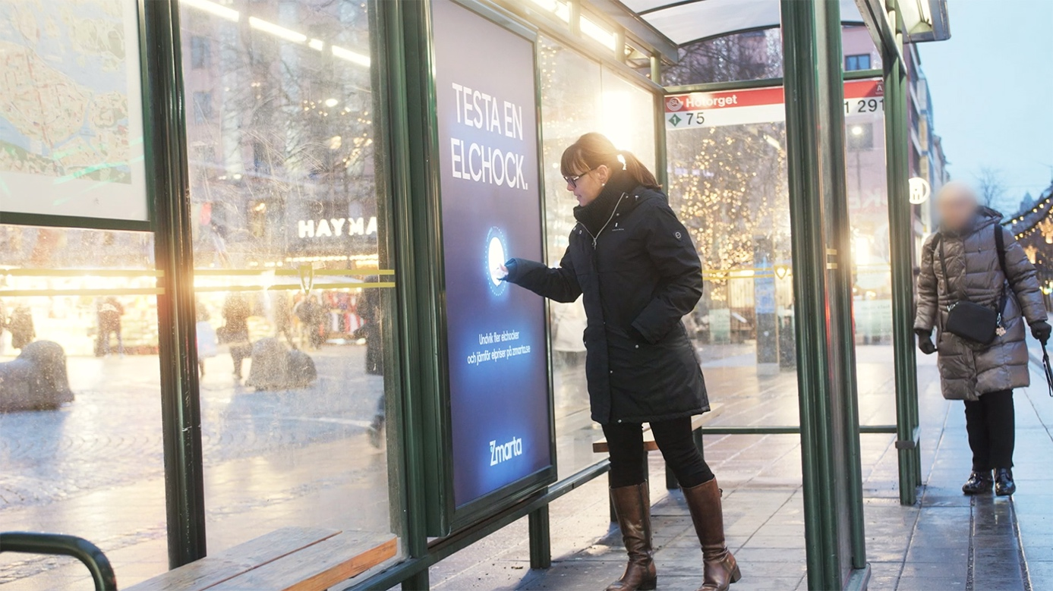
Efter ett år av höga elpriser chockar den privatekonomiska tjänsten Zmarta till bättre elavtal. Genom att lansera kampanjen, som å ena sidan lockar dig till en fysisk elchock, å andra sidan ber dig undvika fler elchocker, vill Zmarta mana svenska elkonsumenter till att se över elavtalet innan vinterns pristoppar är framme.
I början av januari monterade Zmarta upp ett antal utomhustavlor i Stockholm, Göteborg, Malmö, Uppsala och Ängelholm som ”elchockar” personer, som trots varningstext, väljer att röra på knappen. Det kan vara frestande att välja en elchock, men vill man vara smart med sin privatekonomi bör man istället se till att konkurrensutsätta elavtalet.
– Många har nog redan upplevt en smärre chock när de sett sina elräkningar under 2018 och med kallare grader kan priserna stiga ytterligare. Med kampanjen vill vi på ett roligt sätt påminna konsumenterna om att gardera sig inför stigande elpriser, säger Mattias Hallgrim, CMO på Zmarta Group.
Kampanjen som kommer att synas både online och OOH har tagits fram i samarbete med Tillsammans STHLM och är Zmartas största kommunikationsinsats kring den nya tjänsten för elavtal sedan den lanserades i april i förra året. Genom att knyta an till den rådande vinterkylan och de höga elpriserna vill Zmarta med lite humor visa på de privatekonomiska fördelarna med att jämföra elavtalet innan pristopparna är framme.
– Många tänker inte på elpriserna förrän de får hem en dyr elräkning, men genom att hålla sig uppdaterad och se över elavtalet med jämna mellanrum så kan man spara tusentals kronor. Idag betalar över en halv miljon svenska hushåll i snitt 22 procent för mycket för sin el och anledningen till det är att man inte har gjort ett aktivt val av elavtal, fortsätter Mattias Hallgrim.
I samband med kampanjen går Zmarta idag ut med ett pressmeddelande om att svenska elkonsumenter betalade en miljard i onödan under 2018.

Se filmen: Elchocken
Läs mer på: zmarta.se/el
För ytterligare information, kontakta:
Mattias Hallgrim, Chief Marketing Officer, Zmarta Group
070 918 87 41, mattias.hallgrim@zmartagroup.com
Om Zmarta Group
Zmarta Group erbjuder konsumenttjänster inom bank, försäkring och elavtal. I företagsgruppen ingår bland annat Zmarta, Elskling, Freedom Finance och Centum. Företaget grundades 1999, har 200 anställda och kontor i Stockholm, Ängelholm, Helsingfors och Oslo. Zmarta Group ägs av medieföretaget Bauer Media Group.
Läs mer på www.zmartagroup.com.

